TRƯỜNG ĐẠI HỌC MỎ - ĐỊA CHẤT

====o0o====



BÁO CÁO TỔNG KẾT
ĐỀ TÀI NCKH SINH VIÊN

ĐỀ TÀI:
NGHIÊN CỨU,XÂY DỰNG MÔ HÌNH TRANG TRẠI THÔNG MINH PHỤC VỤ TRONG NÔNG NGHIỆP

Hà Nội, 2026
TRƯỜNG ĐẠI HỌC MỎ - ĐỊA CHẤT

====o0o====

BÁO CÁO TÔNG KẾT
ĐỀ TÀI NCKH SINH VIÊN

ĐỀ TÀI:
NGHIÊN CỨU,XÂY DỰNG MÔ HÌNH TRANG TRẠI THÔNG MINH PHỤC VỤ TRONG NÔNG NGHIỆP

Trưởng nhóm: Nguyễn Quốc An, DCCDKTD68_02
Thành viên: Nguyễn Duy Anh, DCCDKTD68_01A
Phạm Quang Bằng, DCCDKTD68_01A
Vũ Ngọc Anh, DCCDTD67C
GVHD: Phó Trưởng Khoa Cơ Điện, TS Ngô Thanh Tuấn

Hà Nội, 2026

MỤC LỤC
MỤC LỤC i
DANH MỤC HÌNH ẢNH v
LỜI NÓI ĐẦU vi
CHƯƠNG 1 : GIỚI THIỆU TỔNG QUAN 1
1.1. Giới thiệu 1
1.2. Khái niệm và tầm quan trọng 1
1.2.1. Khái niệm 1
1.2.2. Tầm quan trọng 2
1.3. Các chỉ tiêu của trang trại 2
1.3.1. Chỉ tiêu về ánh sáng 2
1.3.2. Chỉ tiêu về thông gió 2
1.3.3. Chỉ tiêu về đèn sưởi 2
1.3.4. Chỉ tiêu về độ ẩm của đất 3
CHƯƠNG 2 LINH KIỆN SỬ DỤNG TRONG ĐỀ TÀI, NGUYÊN LÝ HOẠT ĐỘNG 4
2.1. Các linh kiện sử dụng trong đề tài 4
2.2. Tổng quan về linh kiện 5
2.2.1. Kit ESP32 5
2.2.1.1. Giới thiệu 5
2.2.1.2. Thông số kĩ thuật 5
2.2.1.3. Sơ đồ và chức năng các chân 6
2.2.2. Bộ điều khiển sạc năng lượng mặt trời PWM 30A 7
2.2.2.1. Giới thiệu 7
2.2.2.2. Thông số kỹ thuật 8
2.2.3. Mạch phun sương siêu âm Type C 9
2.2.3.1. Giới thiệu 9
2.2.3.2. Thông số kỹ thuật 9
2.2.4. Module DHT11 10
2.2.4.1. Giới thiệu 10
2.2.4.2. Thông số kĩ thuật 10
2.2.5. Cảm biến độ ẩm của đất 12
2.2.5.1. Giới thiệu 12
2.2.5.2. Thông số kĩ thuật 12
2.2.6. IC LM 2596 3A 13
2.2.6.1. Giới thiệu 13
2.2.6.2. Thông số kỹ thuật 14
2.2.7. Modele relay 5VDC 1 kênh 15
2.2.7.1. Giới thiệu 15
2.2.7.2. Thông số kĩ thuật 16
2.2.8. Module L298N 17
2.2.8.1. Giới thiệu 17
2.2.8.2. Thông số kỹ thuật 18
2.2.9. Một số linh kiện ngoài khác 20
2.2.9.1. Đèn sưởi 20
2.2.9.2. Hệ thống băng tải 21
2.2.9.3. Quạt 22
2.3. Giới thiệu về Blynk 22
2.3.1. Giới thiệu chung 22
2.3.2. Đặc tính 23
2.4. Nguyên lý hoạt động chung của hệ thống 24
2.5. Tính tiện lợi của mô hình 24
CHƯƠNG 3 NGUỒN NĂNG LƯỢNG MẶT TRỜI TRONG TRANG TRẠI 25
3.1. Giới thiệu 25
3.1.1. Nguồn gốc của năng lượng mặt trời 25
3.1.2. Năng lượng mặt trời thuộc loại tài nguyên nào? 26
3.2. Đặc điểm nổi bật của năng lượng mặt trời 26
3.3. Công dụng của tấm pin năng lượng mặt trời 27
3.4. Mục tiêu và ứng dụng 27
3.5. Cấu tạo của hệ thống điện mặt trời 27
3.6. Nguyên lý hoạt động 28
3.7. Ưu điểm và nhược điểm 29
CHƯƠNG 4 ỨNG DỤNG CỦA MÔ HÌNH TRANG TRẠI TRONG THỰC TIỄN 30
4.1. Giới thiệu chung 30
4.2. Ứng dụng của công nghệ trong chăn nuôi gà 30
4.2.1. Hệ thống cảm biến trong chuồng gà 30
4.2.2. Hệ thống tự động hóa trong trang trại 31
4.3. Quy trình xử lý và thu gom phân gà 31
4.4. Áp dụng vào thực tế địa phương 33
4.4.1. Giới thiệu 33
4.4.2. Thực trạng chăn nuôi tại Hà Nội 33
4.4.3. Những thách thức và hạn chế 33
4.4.4. Giải pháp 34
4.5. Tổng thể mô hình sản phẩm đã xây dựng 35
4.6. Kết luận 35
CHƯƠNG 5 KẾT LUẬN VÀ KIẾN NGHỊ 36
5.1. Kết luận 36
5.2. Kiến nghị 36
TÀI LIỆU THAM KHẢO 37
PHỤ LỤC 38

DANH MỤC HÌNH ẢNH
Hình 1 Sơ đồ chân của KIT ESP32 6
Hình 2 Bộ sạc năng lượng mặt trời 8
Hình 3 Mạch phun sương 9
Hình 4 Module DHT-11 10
Hình 5 Cảm biến độ ẩm của đất 12
Hình 6 IC LM2596 14
Hình 7 Sơ đồ chân IC LM2596 14
Hình 8 Module Relay 5VDC 1 Kênh 16
Hình 9 Sơ đồ chân của Module Relay 5VDC 17
Hình 10 Cấu hình sơ đồ chân của L289N 18
Hình 11 Sơ đồ mạch bên trong của L298N 20
Hình 12 Đèn sưởi ấm cho chuồng trại 20
Hình 13 Hệ thống bang tải 21
Hình 14 Quạt thông gió 22
Hình 15 Ứng dụng Blynk 23
Hình 16 Tấm pin năng lượng mặt trời 25
Hình 17 Nguyên lý hoạt động của hệ thống NLMT sử dụng nguồn độc lập 29
Hình 18 Những công dụng của phân gà đối với cây trồng 32
Hình 19 Bộ phận điều khiển của mô hình 35
Hình 20 Hình ảnh sản phẩm thực tế 35

LỜI NÓI ĐẦU
- Lời cảm ơn

Nhóm chúng em xin gửi lời cảm ơn chân thành và sâu sắc đến thầy Ngô Thanh Tuấn- người đã tận tình hướng dẫn, hỗ trợ và đồng hành cùng nhóm trong suốt quá trình thực hiện đề tài.

Nhờ vào sự tận tâm, kiến thức chuyên môn sâu rộng và những góp ý quý báu từ Thầy, nhóm chúng em đã có thể định hướng rõ ràng, hoàn thiện và phát triển đề tài một cách hiệu quả hơn. Những chỉ dẫn và sự hỗ trợ của Thầy không chỉ giúp nhóm hoàn thành tốt nhiệm vụ nghiên cứu, mà còn là nguồn động lực và kinh nghiệm quý báu cho hành trình học tập và phát triển sau này.

Một lần nữa, nhóm chúng em xin chân thành cảm ơn Thầy và kính chúc Thầy luôn dồi dào sức khỏe, hạnh phúc và thành công trong sự nghiệp giảng dạy và nghiên cứu.
- Lời mở đầu

Lý do chọn đề tài: Trong những năm gần đây, việc mở trang trại chăn nuôi của các hộ gia đình ngày càng tăng lên, với quy mô nhỏ và vừa. Việc mở trang trại rất là tốt, nhưng lại tốn rất nhiều thời gian và công sức của con người vào trang trại ấy. Để giảm thiểu thời gian và sức lực con người vào trang trại thì công nghệ đã vào cuộc, hiện tại các trang trại đã được lắp các hệ thống điều khiển thông minh. Theo xu hướng phát triển đó, nhóm em quyết định lựa chọn thực hiện nghiên cứu đề tài: “Xây Dựng Mô Hình Trang Trại Thông Minh Phục Vụ Trong Nông Nghiệp”

Mục tiêu của đề tài:

Nghiên cứu, thiết kế và xây dựng mô hình trang trại thông minh ứng dụng công nghệ IoT nhằm tự động hóa quá trình giám sát và điều khiển các yếu tố môi trường trong sản xuất nông nghiệp, góp phần nâng cao năng suất, tiết kiệm chi phí và giảm sự phụ thuộc vào lao động thủ công.
- Tìm hiểu tổng quan về nông nghiệp thông minh và các công nghệ liên quan. Nghiên cứu nguyên lý hoạt động của các loại cảm biến (nhiệt độ, độ ẩm, ánh sáng, độ ẩm đất…). Lựa chọn và tích hợp vi điều khiển phù hợp (Arduino, ESP8266/ESP32…). Thiết kế hệ thống giám sát và điều khiển tự động. Xây dựng mô hình thực nghiệm. Lập trình hệ thống điều khiển và truyền dữ liệu lên nền tảng giám sát. Đề xuất giải pháp cải tiến và mở rộng.

Đối tượng và phạm vi nghiên cứu:
- Hệ thống trang trại thông minh quy mô nhỏ. Các yếu tố môi trường nông nghiệp như: nhiệt độ không khí, độ ẩm không khí, độ ẩm của đất, ánh sáng,….
- Các thiết bị và hệ thống phầm mềm điều khiển như: các loại cảm biến môi trường, bộ vi điều khiển (Arduino, ESP, ….), chương trình điều khiển tự động, hệ thống điều khiển Blink,….
- Xây dựng mô hình ở quy mô nhỏ phục vụ học tập và thử nghiệm. Áp dụng cho cây trồng ngắn ngày (rau, cây ăn lá), tập trung vào chức năng giám sát và điều khiển tự động cơ bản chưa triển khai ở quy mô công nghiệp hoặc tích hợp AI phức tạp…

Nội dung nghiên cứu:
- Nghiên cứu tổng quan: Tổng quan về nông nghiệp thông minh. Xu hướng ứng dụng IoT trong nông nghiệp. Các mô hình trang trại thông minh hiện nay
- Cơ sở lý thuyết: Nguyên lý hoạt động của cảm biến. Vi điều khiển và hệ thống nhúng. Truyền dữ liệu không dây (WiFi, IoT).
- Phân tích và thiết kế hệ thống: Xác định yêu cầu hệ thống. Lựa chọn phần cứng phù hợp.
- Xây dựng mô hình: Lắp ráp hệ thống phần cứng. Kết nối cảm biến và thiết bị chấp hành. Thiết kế mô hình vật lý (khung trang trại nhỏ).
- Lập trình và điều khiển: Lập trình đọc dữ liệu cảm biến. Xây dựng thuật toán điều khiển tự động. Kết nối và hiển thị dữ liệu trên điện thoại/máy tính.
- Kết luận và hướng phát triển

Phương pháp nghiên cứu:
- Phương pháp thu thập tài liệu, tiếp thu và kế thừa các nghiên cứu trước: Thu thập, tổng hợp, phân tích và đánh giá các tài liệu liên quan đến lĩnh vực nông nghiệp thông minh, Internet vạn vật (IoT), hệ thống tự động hóa trong nông nghiệp. Tiếp thu và kế thừa các kết quả nghiên cứu trước đây về: Ứng dụng cảm biến trong giám sát môi trường nông nghiệp, các mô hình trang trại thông minh trong và ngoài nước, giải pháp điều khiển tự động (tưới nước, chiếu sáng, thông gió…).
- Phương pháp thực nghiệm: Đề tài tiến hành xây dựng mô hình thực tế và thực hiện các thí nghiệm kiểm chứng, lắp ráp mô hình trang trại thông minh quy mô nhỏ

: GIỚI THIỆU TỔNG QUAN

Giới thiệu

Mô hình trang trại thông minh là một trong những giải pháp hiện đại mang tính cách mạng trong lĩnh vực nông nghiệp. Việc áp dụng công nghệ cao để giám sát, điều khiển và tối ưu hóa các hoạt động canh tác giúp nâng cao năng suất, tiết kiệm tài nguyên, đồng thời giảm thiểu tác động tiêu cực đến môi trường

Ngày nay, các hệ thống trang trại thông minh đã được phát triển mạnh mẽ với sự hỗ trợ của các công nghệ tiên tiến như IoT (Internet of Things), cảm biến, trí tuệ nhân tạo (AI), và dữ liệu lớn (Big Data). Các hệ thống này không chỉ giúp người nông dân theo dõi tình trạng, vật nuôi theo thời gian thực mà còn hỗ trợ đưa ra quyết định chính xác. Đây là hướng đi tất yếu, góp phần hiện đại hóa ngành nông nghiệp hiện nay của nước ta

Dưới đây nhóm chúng em sẽ trình bày tổng quan về mô hình trang trại thông minh, các công nghệ chủ chốt được ứng dụng, và những lợi ích thiết thực mà hệ thống này mang lại trong thực tiễn sản xuất nông nghiệp hiện đại

Khái niệm và tầm quan trọng

Khái niệm

Hệ thống trang trại thông minh là mô hình ứng dụng các công nghệ hiện đại như cảm biến, Internet (IoT), tự động hóa, trí tuệ nhân tạo và mạng truyền dữ liệu vào quá trình quản lý và vận hành trang trại. Mục tiêu của mô hình này là tạo ra môi trường chăm sóc vật nuôi và cây trồng tối ưu, đảm bảo các yếu tố kỹ thuật như nhiệt độ, độ ẩm, ánh sáng, luôn được duy trì ở mức phù hợp theo thời gian thực.

Trong trang trại thông minh, các thiết bị cảm biến và hệ thống điều khiển được kết nối thành một mạng thống nhất, giúp thu thập dữ liệu liên tục, phân tích và tự động đưa ra các lệnh vận hành như bật/tắt quạt, bơm nước, đèn chiếu sáng, hệ thống phun sương, … Qua đó, mô hình giúp giảm sức lao động thủ công

Tầm quan trọng
- Trong canh tác cây trồng: Hệ thống cảm biến giúp theo dõi độ ẩm đất, nhiệt độ, ánh sáng… để điều chỉnh tưới tiêu và bón phân hợp lý, từ đó tăng năng suất và chất lượng nông sản.
- Trong chăn nuôi: Công nghệ giúp giám sát tình trạng sức khỏe vật nuôi, môi trường chuồng trại, khẩu phần ăn… từ đó phát hiện bệnh sớm, giảm chi phí và tăng hiệu quả kinh tế.
- Trong quản lý tài nguyên: Hệ thống tưới tiêu tự động và phân tích dữ liệu thời tiết giúp tiết kiệm nước, điện, và phân bón – giải pháp bền vững trong điều kiện biến đổi khí hậu và khan hiếm tài nguyên

Các chỉ tiêu của trang trại

Chỉ tiêu về ánh sáng
- Ánh sáng trong trang trại thông minh cần đảm bảo đáp ứng nhu cầu phát triển của cây trồng và vật nuôi, với chất lượng ổn định, đồng đều. Hệ thống chiếu sáng cần kết nối tự động với các cảm biến ánh sáng, cảm biến thời tiết, và bộ điều khiển trung tâm, giúp tối ưu hóa việc sử dụng năng lượng và nâng cao hiệu quả

Chỉ tiêu về thông gió
- Hệ thống thông gió trong trang trại thông minh phải đảm bảo cung cấp lưu lượng và tốc độ gió phù hợp với điều kiện môi trường và vật nuôi. Khi nhiệt độ hoặc độ ẩm vượt quá ngưỡng cho phép, hệ thống phải tự động kích hoạt chế độ điều chỉnh, nhằm khôi phục trạng thái tối ưu bên trong trang trại.
- Thông gió phải giúp giảm nhiệt độ, cân bằng độ ẩm và duy trì hàm lượng oxy cần thiết, đồng thời loại bỏ khí độc (như CO₂, NH₃, H₂S trong chuồng nuôi) ra khỏi không gian khép kín. Tốc độ gió cần được điều chỉnh linh hoạt theo từng khu vực, tránh gây sốc nhiệt cho cây trồng và vật nuôi.

Chỉ tiêu về đèn sưởi
- Hệ thống đèn sưởi trong chuồng trại thông minh đóng vai trò quan trọng trong việc duy trì nhiệt độ ổn định, đặc biệt trong điều kiện thời tiết lạnh hoặc đối với vật nuôi non như gà con, lợn con, bê non… Việc thiết kế và điều khiển đèn sưởi cần đáp ứng các chỉ tiêu sau:
  - Nhiệt độ sưởi tiêu chuẩn:
Gà con: 32–35°C trong tuần đầu tiên, giảm dần 2–3°C mỗi tuần.
Heo con: 30–34°C trong chuồng úm.
Hệ thống đèn sưởi phải đảm bảo khả năng điều chỉnh nhiệt độ linh hoạt theo độ tuổi khác nhau và loại vật nuôi.
  - Khả năng điều chỉnh tự động:
Đèn sưởi cầm kết nối với các cảm biến nhiệt độ và độ ẩm, cho phép bật/tắt hoặc điều chỉnh tùy theo điều kiện môi trường.
Có thể lập trình theo thời gian hoặc nhiệt độ ngưỡng, giúp tiết kiệm điện khả năng lượng và nâng cao hiệu quả sử dụng.

Chỉ tiêu về độ ẩm của đất
- Trong mô hình trang trại thông minh, việc giám sát và điều khiển độ ẩm đất là yếu tố then chốt nhằm tối ưu quá trình sinh trưởng của cây trồng, tiết kiệm nước tưới và nâng cao năng suất. Dưới đây là các chỉ tiêu cần được theo dõi và kiểm soát:
  - Ngưỡng cảnh báo độ ẩm đất
Quá khô: < 30% → cần tưới gấp, tránh ảnh hưởng đến rễ và sinh trưởng.
Độ ẩm lý tưởng: 40% – 70% (phụ thuộc cây trồng và giai đoạn sinh trưởng)
Quá ẩm: > 80% → có nguy cơ úng rễ, nấm bệnh phát sinh, cần giảm lượng nước tưới hoặc cải thiện thoát nước

LINH KIỆN SỬ DỤNG TRONG ĐỀ TÀI, NGUYÊN LÝ HOẠT ĐỘNG

Các linh kiện sử dụng trong đề tài
Bảng 2 Danh sách thiết bị có trong đề tài
Stt | Tên thiết bị | Số lượng
 | ESP32 | 1
 | Bộ điều khiển sạc năng lượng mặt trời PWM 30A | 1
 | Mạch phun sương siêu âm Type C | 1
 | Module- DHT11 | 1
 | Cảm biến độ ẩm của đất | 1
 | Mạch hạ áp Buck DCDC LM2596 3A | 1
 | Module relay 1 kênh 2 kênh | 6
 | Module L298N | 1
 | Đèn sưởi | 1
 | Máy bơm nước mini | 1
 | Băng tải | 3
 | Đèn chiếu sáng | 1
 | Motor | 4
 | Công tắc on/off | 7
 | Board cắm | 1
 | Quạt | 1
 | Dây điện, Tấm bìa phomex

Tổng quan về linh kiện

Kit ESP32

Giới thiệu
ESP32 là một bộ vi điều khiển thuộc danh mục vi điều khiển trên chip công suất thấp và tiết kiệm chi phí. Hầu hết tất cả các biến thể ESP32 đều tích hợp Bluetooth và Wi-Fi chế độ kép, làm cho nó có tính linh hoạt cao, mạnh mẽ và đáng tin cậy cho nhiều ứng dụng.
ESP32 là một bộ vi điều khiển thuộc danh mục vi điều khiển trên chip công suất thấp và tiết kiệm chi phí. Hầu hết tất cả các biến thể ESP32 đều tích hợp Bluetooth và Wi-Fi chế độ kép, làm cho nó có tính linh hoạt cao, mạnh mẽ và đáng tin cậy cho nhiều ứng dụng.
ESP32 cũng được thiết kế để tiêu thụ điện năng thấp, lý tưởng cho các ứng dụng chạy bằng pin. Nó có hệ thống quản lý năng lượng cho phép nó hoạt động ở chế độ ngủ và chỉ thức dậy khi cần thiết, điều này có thể kéo dài tuổi thọ pin rất nhiều.

Thông số kĩ thuật
Bảng 3 Bảng thông số kĩ thuật cơ bản ESP32
Thông số kĩ thuật | Mô tả
CPU | Bộ vi xử lý Tensilica Xtensa LX6 lõi kép lên đến 240MHz
Kết nối | Wi-Fi 802.11 b/g/n, Bluetooth v4.2 BR/EDR và Bluetooth LE
Giao diện bộ nhớ Flash | Hỗ trợ SPI, Dual SPI, Qual SPI, Octal SPI, QPI và OPI
Wi-Fi Multimedia(WMM) | Có hỗ trợ
Antenna Diversity | Có hỗ trợ
802.11mc FTM | Có hỗ trợ
Bluetooth Mesh | Có hỗ trợ
Cơ chế tồn tại WF/Bluetooth | Sử dụng chung một ăng ten
Cảm biến tích hợp | Cảm biến Hall effect
Điện áp hoạt động | 3~6V
Dòng điện hoạt động | Trung bình: 80mA
Nhiệt độ hoạt động | -40~+85 độ C
Kích thước gói | 18mm x 25.5mm x 3.1mm
Chứng nhận | Wi-Fi Alliance, BQB, RoHS/REACH

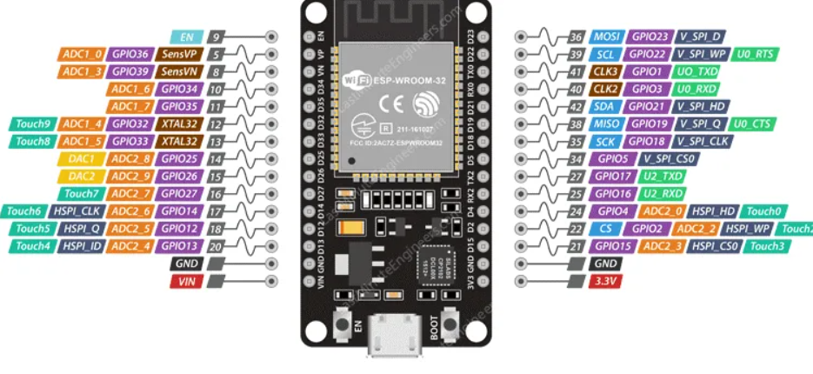
Sơ đồ và chức năng các chân
Hình 1 Sơ đồ chân của KIT ESP32
- Chức năng các chân trên bo mạch
  - Power pin: Chân VIN cấp nguồn điện áp 5V cho ESP32 hoạt động, còn chân 3V3 có thể sử dụng để cấp nguồn cho các thiết bị công suất nhỏ như cảm biến, màn hình led
  - GND: Đây là chân nối đất, có điện thế 0V.
  - Arduino Pins: là các chân phục vụ cho các giao tiếp I2C và SPI để kết nối với các cảm biến, thiết bị ngoại vi.
  - GPIO Pins: Bo mạch có 25 chân GPIO để phục vụ cho việc lập trình đa chức năng. Mỗi chân GPIO này có thể được thiết lập thành điện trở nối kéo lên, kéo xuống hoặc trở kháng cao. Khi được thiết lập là chân ngõ vào, nó cũng có thể dùng để tạo ra các trình phục vụ ngắt.
  - ADC Channels: Bo mạch có tới 15 kênh ADC 12-bit SAR.
  - Touch Pads: Có tới 9 chân GPIO cảm ứng diện dung để phát hiện ra sự thay đổi điện dung khi ngón tay chạm vào trực tiếp hoặc ở khoảng cách gần.
  - UART Pins: Có 2 bộ giao thức UART UART0 và UART2 để hỗ trợ giao tiếp không đồng bộ (RS232 và RS485) với tốc độ truyền 5MBps.
  - SPI Pins: Có 3 bộ SPI (SPI, HSPI và VSPI) ở chế độ chủ và tớ. Các bộ SPI này cũng hỗ trợ các tính năng chung của giao thức SPI như: 4 chế độ thời gian khi trao đổi, tốc độ lên tới 80 MHz và lên tới 64 Byte FIFO. Các bộ SPI này cũng có thể dùng để kết nối tới bộ nhớ Flash/SRAM bên ngoài và màn hình LCD.
  - ~PWM Pins: Bo mạch có 25 kên hỗ trợ chế độ PWM, sử dụng để điều khiển động cơ hay đèn LED.
  - EN Pin: Sử dụng chân này để kích hoạt ESP32 khi nó ở mức cao, còn khi kéo chân này xuống mức thấp thì ESP32 sẽ hoạt động ở chế độ năng lượng tiêu thụ tối thiểu

Bộ điều khiển sạc năng lượng mặt trời PWM 30A

Giới thiệu
Bộ điều khiển sạc năng lượng mặt trời là một thiết bị trung gian giữa hệ các tấm pin mặt trời và hệ các bình ắc quy lưu trữ. Nhiệm vụ chính của nó là điều khiển việc sạc bình ắc quy từ nguồn điện sinh ra từ pin mặt trời.
Bộ điều khiển sạc có chức năng quản lý năng lượng đi vào ắc quy từ tấm pin
Nó đảm bảo pin lưu trữ không bị sạc quá mức trong ngày và không bị xả quá sâu làm ảnh hưởng đến tuổi thọ của pin. Ngoài ra, thiết bị còn đóng vai trò ngăn nguồn điện không bị chảy ngược trở lại các tấm pin vào ban đêm và làm hao pin.

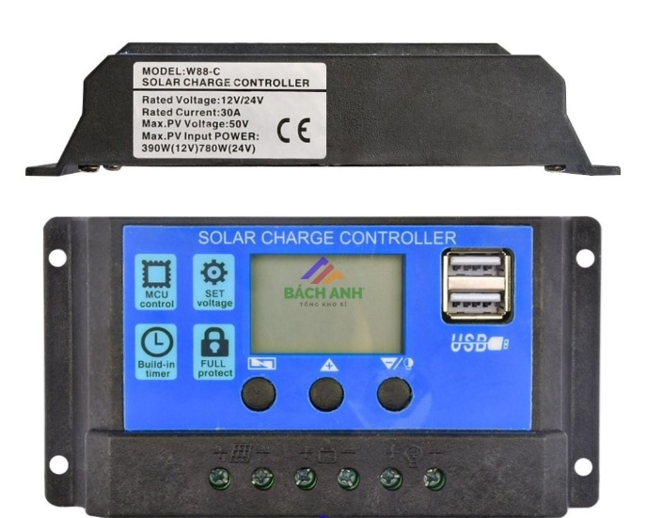
Thông số kỹ thuật
Hình 2 Bộ sạc năng lượng mặt trời
- Bộ sạc có các đặc điểm kĩ thuật cơ bản sau:
  - Dải điện áp đầu vào: 12V – 50V DC ( phù hợp với nhiều loại tấm pin nhỏ).
  - Điện áp đầu ra chuẩn hóa: 12V DC ( sạc cho ắc quy hoặc cấp cho thiết bị DC)
  - Dòng điện đầu ra tối đa: Khoảng 2A ( tùy thiết kế).
  - Chế độ điều khiển: điều chế độ rộng xung (PWM) hoặc thuật toán MPPT
  - Mạch chuyển đổi: Có thể là Buck ( giảm áp) hoăc buck-boost.
  - Hiển thị thông số trên màn LCD
- Ứng dụng và chức năng
  - Sạc ắc quy 12V từ tấm pin năng lượng mặt trời
  - Cấp nguồn cho các thiết bị điện có sử dụng trong đề tài
  - Bảo vệ dòng điện ngược – ngăn sự tiêu hao pin không đáng có vào ban đêm
  - Ngắt kết nối điện áp thấp – tắt tải kèm theo khi pin yếu và bật lại khi pin được sạc dự phòng
  - Điều khiển thiết bị chiếu sáng ánh sáng – bật tắt đèn dựa trên cảm biến ánh sáng.

Mạch phun sương siêu âm Type C

Giới thiệu
Mạch phun sương siêu âm là module điện tử sử dụng sóng siêu âm (khoảng 108-110 kHz thường thấy) để rung thanh dao động (loa siêu âm / đĩa rung) giúp phá vỡ màng nước, tạo thành các hạt nước cực nhỏ (micromet) phát tán dưới dạng sương.
Mạch có thiết kế nhỏ gọn cấp nguồn bằng cổng type-c phổ thông, có nhiều chế độ phun sương liên tục hoặc ngắt quãng tự động tắt sau 1 thời gian sử dụng.

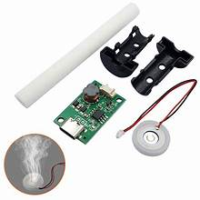
Thông số kỹ thuật
Hình 3 Mạch phun sương
- Thông số cơ bản:
  - Cấp nguồn: 5V Type C hoặc 5V trên mạch
  - Dòng tiệu thụ: ~ 300 mA
  - Công suất: 2W
  - Tần số loa siêu âm: 108 ~ 110 Khz
  - Kích thước board mạch: 30x20x8 mm
  - Kích thước loa:
  - Đường kính ngoài: 20mm
  - Đường kính trong: 12mm
  - Bộ sản phẩm gồm: board mạch chính + 1 loa siêu âm + 1 trụ bông 10x100mm + 1 gá đỡ bông
  - Cân nặng: 12g
- Ứng dụng và chức năng:
  - Tạo sương mịn bằng sóng siêu âm.
  - Tăng độ ẩm không khí
  - Tích hợp hệ thống điều khiển thông minh

Module DHT11

Giới thiệu
Cảm biến nhiệt độ độ ẩm DHT11 là module cảm biến kỹ thuật số có khả năng đo cả nhiệt độ và độ ẩm môi trường. Với thiết kế nhỏ gọn, chi phí thấp và khả năng giao tiếp dễ dàng với các vi điều khiển, DHT11 là thiết bị lý tưởng cho những người mới bắt đầu học lập trình phần cứng cũng như trong các dự án DIY
Cảm biến nhiệt độ độ ẩm DHT11 là cảm biến tích hợp hai chức năng trong một: đo nhiệt độ và đo độ ẩm. Thiết bị sử dụng giao tiếp 1-wire để truyền dữ liệu, giúp tiết kiệm chân kết nối khi tích hợp với các hệ thống vi điều khiển

Thông số kĩ thuật
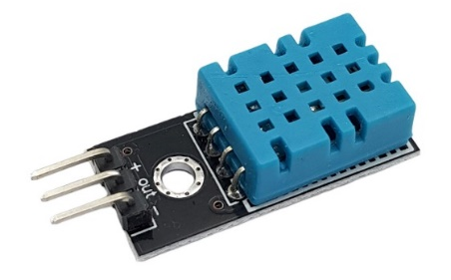
Hình 4 Module DHT-11
- Thông số cơ bản:
  - Phạm vi đo nhiệt độ: 0 – 50°C (sai số ±2°C)
  - Phạm vi đo độ ẩm: 20 – 90% RH (sai số ±5% RH)
  - Tần suất lấy mẫu: 1 Hz (mỗi giây một lần)
  - Điện áp hoạt động: 3V – 5.5V
  - Tần số lấy mẫu tối đa: 1 Hz
  - Khoảng cách truyển tối đa: 20m
  - Giao tiếp dữ liệu: Giao thức 1-wire
  - Kích thước: 28mm x 12mm x10m
- Cấu tạo
  - Điện trở nhiệt(NTC): Là loại điện trở nhiệt có đặc tính giảm điện trở khi nhiệt độ tăng. Cảm biến nhiệt độ độ ẩm DHT11 sử dụng NTC để đo nhiệt độ môi trường xung quanh với độ chính xác vừa phải, đủ đáp ứng các ứng dụng phổ biến
  - Bộ vi điều khiển IC 8 bit: DHT11 có sẵn một vi mạch xử lý tín hiệu bên trong, giúp thu thập dữ liệu từ hai cảm biến (nhiệt độ và độ ẩm), chuyển đổi thành tín hiệu số sau đó truyền dữ liệu qua giao tiếp 1-wire. Nhờ đó, người dùng không cần xử lý tín hiệu tương tự phức tạp
  - Vỏ nhựa và lưới bảo vệ: Toàn bộ linh kiện được đặt bên trong lớp vỏ nhựa nhỏ gọn, có khe hở để không khí lưu thông, đảm bảo cảm biến đo chính xác. Một số phiên bản còn có lớp lọc giúp bảo vệ cảm biến khỏi bụi bẩn và hơi nước
  - Cảm biến độ ẩm điện dung: Đây là bộ phận chính để đo độ ẩm không khí. Cảm biến sử dụng một cặp điện cực bao quanh một lớp vật liệu hút ẩm. Khi độ ẩm môi trường thay đổi, hằng số điên môi của vật liệu thay đổi theo, từ đó làm thay đổi điện dung giữa hai điện cực. Tín hiệu này được chuyển đổi thành dữ liệu số để vi điều khiển xử lý.
- Ứng dụng
  - Đo nhiệt độ và độ ẩm trong môi trường sống.
  - Ứng dụng trong các dự án DIY và giáo dục.
  - Tích hớp trong hệ thống IOT và nhà thông minh.
  - Sử dụng trong thiết bị gia dụng và điện tử.

Cảm biến độ ẩm của đất

Giới thiệu
Module Cảm biến độ ẩm đất thường được sử dụng trong các mô hình tưới nước tự động, vườn thông minh, cảm biến giúp xác định độ ẩm của đất qua đầu dò và trả về giá trị Analog, Digital qua 2 chân tương ứng để giao tiếp với Vi điều khiển để thực hiện vô số các ứng dụng khác nhau.
Trạng thái đầu ra mức thấp (0V), khi đất thiếu nước đầu ra sẽ là mức cao (5V), độ nhạy cao chúng ta có thể điều chỉnh được bằng biến trở. Cảm biến độ ẩm đất có thể sử dung tưới hoa tự động khi không có người quản lý khu vườn của bạn hoặc dùng trong những ứng dụng tương tự như trồng cây.
Độ nhạy của cảm biến độ ẩm đất có thể tùy chỉnh được (bằng cách điều chỉnh chiết áp màu xanh trên board mạch). Phần đầu DO được cắm vào đất để phát hiện độ ẩm của đất, khi độ ầm của đất đạt ngưỡng thiết lập, đầu ra DO sẽ chuyển trạng thái từ mức thấp lên mức cao.

Thông số kĩ thuật
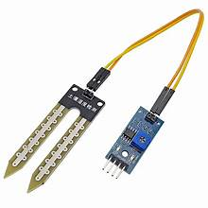
Hình 5 Cảm biến độ ẩm của đất
- Thông số cơ bản:
  - Điện áp hoạt động: 4.2~5.0VDC
  - Dòng điện tiêu thụ: 60u A
  - Công suất: 300u W
  - Chuẩn giao tiếp: Digital(D0) hoặc Analog(A0)
  - Dãy hoạt động: 0-100%
  - Sai số: 5%
  - Số chân: 4
  - Kích thước: 14mm x 32.4mm
- Cấu tạo:
  - Vật liệu hấp thụ độ ẩm (polymer hoặc ceramic): Có khả năng hấp thụ/giải phóng hơi nước của môi trường xung quanh
  - Điện cực: Mỗi một cảm biến sẽ bao gồm hai điện cực được đặt ở bên trên và bên dưới lớp vật liệu hấp thụ, nó làm bằng vật liệu dẫn điện với chức năng đo lường sự thay đổi của điện trở khi độ ẩm thay đổi
  - Mạch đo (bộ khuếch đại, bộ chuyển đổi tín hiệu analog-to-digital, mạch xử lý…): Cảm biến được nối với mạch đo nhằm đo lường giá trị điện dung của vật liệu hấp thụ.
  - Đầu ra: Là bộ phận hiển thị kết quả độ ẩm dưới dạng tín hiệu analog hoặc tín hiệu kỹ thuật số
- Ứng dụng
  - Trong nông nghiệp, cảm biến này giúp điều chỉnh và kiểm soát độ ẩm trong các nhà kính, kho bảo quản nông sản và hệ thống tưới tiêu.
  - Trong y tế, cảm biến đo độ ẩm giúp kiểm soát mức độ độ ẩm trong các phòng thí nghiệm, bệnh viện và các thiết bị y tế như máy thở
  - Trong các thiết bị điện tử: Cảm biến này được thiết kế trong các thiết bị như máy hút ẩm, máy đo độ ẩm trong nhà và những thiết bị điều khiển môi trường khác.

IC LM 2596 3A

Giới thiệu
IC LM2596 là một IC điều chỉnh điện áp / bộ chuyển đổi buck được sử dụng rộng rãi, được thiết kế đặc biệt để tạo ra một mạch nguồn step-down (hạ áp) hiệu quả. Với khả năng điều chỉnh điện áp tốt và có thể cung cấp dòng tải lên đến 3A. IC này có các phiên bản điện áp đầu ra cố định 3.3V, 5V, 12V và một phiên bản điều chỉnh được điện áp đầu ra. Phiên bản có thể điều chỉnh được tích hợp tính năng bù bên trong để giảm thiểu số lượng linh kiện bên ngoài, đơn giản hóa mạch thiết kế.
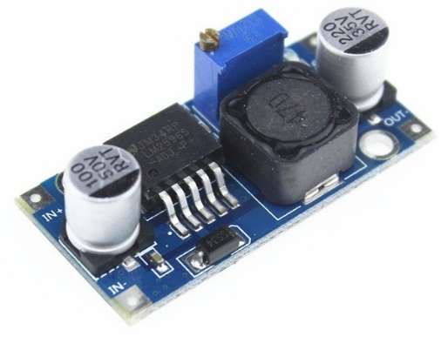
Hình 6 IC LM2596

Thông số kỹ thuật
- Thông số cơ bản:
  - Điện áp đầu vào: Từ 3V đến 30V.
  - Điện áp đầu ra: Điều chỉnh được trong khoảng 1.5V đến 30V.
  - Dòng đáp ứng tối đa là 3A.
  - Hiệu suất: 92%
  - Công suất: 15W
  - Kích thước: 40×21.5×13.5.
- Sơ đồ của chân IC LM2596
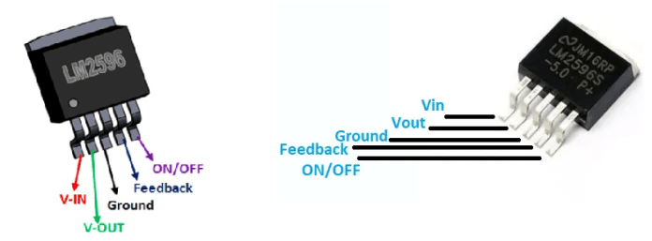
Hình 7 Sơ đồ chân IC LM2596
- Chân 1 (Vin): Cực đầu vào dương là cực dương của nguồn điện đầu vào của chip. Để ngăn chặn sự xuất hiện của điện áp quá độ lớn tại chân đầu vào, cần thêm một tụ nhôm hoặc tụ tantalum giữa đầu vào và mass như một tụ bypass. Tụ này nên đặt gần IC. Ngoài ra, giá trị hiệu dụng của dòng điện qua tụ đầu vào phải ít nhất bằng một nửa dòng tải DC.
- Chân 2 (Vout): Điện áp đầu ra, được kết nối với cuộn cảm và diode. Đường mạch nối ba linh kiện này cần phải ngắn và dày.
- Chân 3 (Ground): Chân nối đất. Lưu ý rằng ngoài năm chân của IC, còn có một đầu tản nhiệt cũng được nối đất (GND).
- Chân 4 (FB – Feedback): Chân phản hồi là chân được chip sử dụng để phản hồi điện áp đầu ra, nhằm đảm bảo điện áp đầu ra ổn định và chính xác
- Chân 5 (ON/OFF): Chân này có thể được sử dụng để ngắt LM2596 bằng mức logic, giảm dòng điện đầu vào xuống khoảng 80µA. Đưa điện áp tại chân này xuống dưới khoảng 1.3V sẽ bật LM2596; điện áp tại chân này trên 1.3V (tối đa 25V) sẽ tắt LM2596. Nếu không cần sử dụng chức năng này, bạn có thể nối đất hoặc để hở chân này để IC hoạt động.
- Ứng dụng
- Mạch nguồn cho bộ sạc pin lithium-ion
- Các thiết bị yêu cầu dòng tải lên đến 3A
- Các ứng dụng yêu cầu bộ nguồn biến đổi step-down hoặc step-up hiệu suất cao.
- Có thể sử dụng làm bộ tiền điều chỉnh hiệu suất cao cho bộ nguồn ổn áp tuyến tính.
- Bộ chuyển đổi Step-Up âm

Modele relay 5VDC 1 kênh

Giới thiệu
Module relay 5VDC 1 kênh bản chất là dùng relay để điều khiển đóng mở, dùng điện áp nhỏ để kích mở điện áp lớn. Module này thường được dùng như một công tắc điện, dùng để điều khiển các thiết bị công suất lớn (đèn, động cơ…).
Module relay 5VDC 1 kênh gồm 1 rơ le điện áp hoạt động ở mức 5VDC, đầu ra điều khiển hiệu điện tối đa ở mức 250V 10A đối với điện áp xoay chiều AC và 30V với điện áp 1 chiều DC. Module relay 5VDC được sử dụng để đóng ngắt nguồn điện công suất cao AC hoặc DC, có thể chọn đóng khi kích mức cao hoặc mức thấp bằng Jumper.
Module relay được thiết kế nhỏ gọn chuyên nghiệp, khả năng chống nhiễu tốt và khả năng cách điện tốt. Trong module đã có opto cách ly nhỏ gọn, có sẵn mạch kích relay sử dụng IC cách ly quang và transistor giúp cách ly hoàn toàn mạch vi điều khiển với rơ le bảo đảm vi điều khiển hoạt động ổn định, giúp giỗng việc sử dụng trở nên an toàn với board mạch chính (Opto là một linh kiện quang điện tử có chức năng truyền tín hiệu điều khiển giữa hai mạch hoạt động ở mức điện áp khác nhau bằng cách sử dụng ánh sáng). Có sẵn header rất tiện dụng khi kết nối với vi điều khiển. Có các lỗ bắt vít rất tiện lợi để lắp đặt trong hệ thống mạch. Mạch điều khiển relay 5VDC 1 kênh này sử dụng chân kích mức thấp (0V), khi có tín hiệu 0V vào chân IN thì relay sẽ nhảy qua thường Mở của relay.
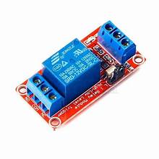
Hình 8 Module Relay 5VDC 1 Kênh

Thông số kĩ thuật
- Thông số cơ bản
- Nguồn đầu vào: 5 VDC.
- Chân IN: kích mở relay.
- Jump H/L level trigger: thiết lập mức điều khiển relay, có 2 mức là HIGH / LOW.
- Đầu ra:
- COM: Tiếp điểm relay 220V 10A (Lưu ý tiếp điểm, không phải điện áp ra).
- NO: chân thường mở.
- NC: chân thường đóng
  - Relay tiêu thụ dòng khoảng 80mA.
  - Điện thế đóng ngắt tối đa là AC250V ~ 10A hoặc DC30V ~ 10A
  - Có đèn báo đóng ngắt trên relay.
  - Có thể chọn mức tín hiệu kích 0 hoặc 1 qua jumper.
  - Kích thước: 53mm (chiều dài) x 28.3mm (chiều rộng) x 19.3mm (H)
  - Trọng lượng: 18g.
  - Bốn lỗ để bắt vít cố định có đường kính 3.1mm, dễ dàng lắp đặt trong hệ thống mạch.
  - Opto cô lập, tốt chống nhiễu.
- Trình bày về sơ đồ các chân của Module
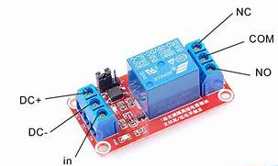
Hình 9 Sơ đồ chân của Module Relay 5VDC
  - Ngõ vào: DC+ và DC- cấp nguồn 5V.
  - IN: chân tín hiệu kích relay.
  - Ngõ ra: COM chân chung relay, NO chân thường hở relay, NC chân thường đóng relay.
- Ứng dụng
  - Cách ly các mạch điều khiển khỏi mạch tải.
  - Chuyển mạch nhiều dòng điện hoặc điện áp
  - Thực hiện các chức năng logic cơ bản.
  - Giám sát an toàn công nghiệp

Module L298N

Giới thiệu
L298N là chip điều khiển động cơ cầu toàn cầu kép, được thiết kế khéo léo cho các ứng dụng điện áp cao.Nó chấp nhận đầu vào tối đa 46V và cung cấp đầu ra hiện tại tối đa là 4A.ChIP có hai đầu cuối điều khiển cho phép, cho phép điều chỉnh động trong hoạt động mạch mà không cần nhiễu tín hiệu đầu vào.Mạch bên trong, được cung cấp bởi đầu vào công suất logic, chạy ở điện áp thấp hơn và có thể tạo ra điện áp logic 5V.Để lái điện áp trên 12V, việc sử dụng nguồn điện 5V bên ngoài là nên bảo vệ tính toàn vẹn của chip.
L298N điều khiển thiết bị đầu vào đầu vào I/O trên chip điều khiển chính và điều chỉnh điện áp đầu ra trực tiếp thông qua nguồn điện để nhận ra phía trước, đảo ngược và dừng của động cơ. Thông thường, L298N có thể điều khiển rơle trực tiếp (bốn chiều), solenoids, van điện từ, hai động cơ DC và một động cơ bước (hai pha hoặc bốn pha).

Thông số kỹ thuật
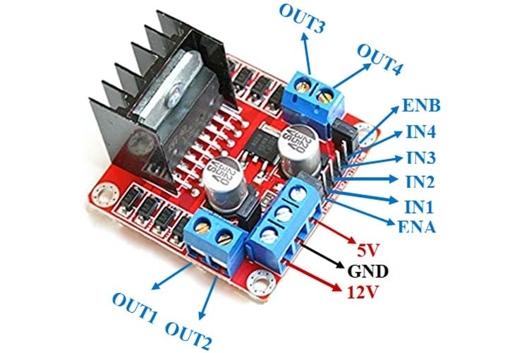
Hình 10 Cấu hình sơ đồ chân của L289N
Dưới đây là bảng thông số các chân của mạch L298N và chức năng của các chân trong mạch:

Tên chân | Mô tả
IN1 & IN2 | Các chân đầu vào điều khiển hướng quay động cơ A
IN3 & IN4 | Các chân đầu vào điều khiển hướng quay của Động cơ B
ENA | Kích hoạt tín hiệu PWM cho Động cơ A
VIB | Kích hoạt tín hiệu PWM cho Động cơ B
OUT1 & OUT2 | Chân đầu ra cho động cơ A
OUT3 & OUT4 | Chân đầu ra cho Động cơ B
12V | Đầu vào cấp nguồn 12
5V | Cấp nguồn cho mạch logic bên trong IC L298N
GND | Chân nối đất
Bảng 4 Bảng mô tả các chân của Module L298N
- Đặc điểm và thông số
  - Module điều khiển: 2A L298N.
  - Chip điều khiển: Cặp H-Bridge L298N
  - Điện áp cấp cho động cơ (Tối đa): 46V
  - Dòng điện cấp động cơ (tối đa): 2A
  - Điện áp logic: 5V
  - Điện áp hoạt động của IC: 5-35V.
  - Dòng điện hoạt động IC: 2A.
  - Dòng logic: 0-36mA.
  - Công suất tối đa (W): 25W
  - Cảm biến dòng điện cho mỗi động cơ
  - Có tản nhiệt cho hiệu suất tốt hơn
  - Có đèn báo LED bật nguồn
- Sơ đồ mạch bên trong của module điều khiển động cơ L298N được đưa ra dưới đây:
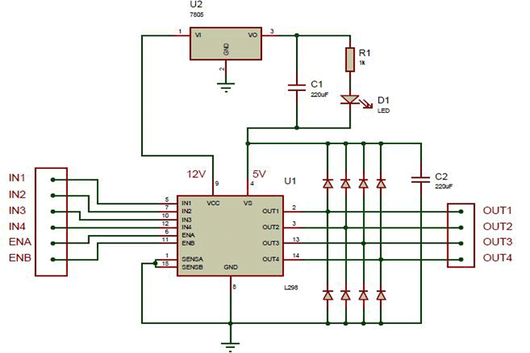
Hình 11 Sơ đồ mạch bên trong của L298N
  - Chân ENA & ENB là chân điều khiển tốc độ cho Động cơ A và Động cơ B trong khi IN1 & IN2 và IN3 & IN4 là chân điều khiển hướng quay cho Động cơ A và Động cơ B.
- Ứng dụng:
  - Điều khiển động cơ DC, động cơ bước
  - Sử dụng trong các đồ án như robot,…..
  - Nhà thông minh.

Một số linh kiện ngoài khác

Đèn sưởi
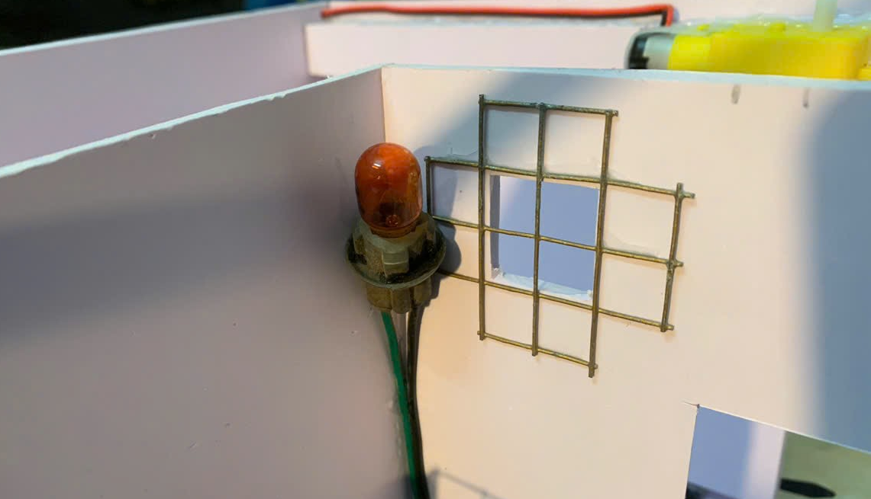
Hình 12 Đèn sưởi ấm cho chuồng trại

- Ứng dụng và chức năng:
  - Kết nối với cảm biến nhiệt độ độ ẩm.
  - Có thể bật/tắt tự động nhằm đảm bảo mức nhiệt độ trong chuồng trại giữ mức ổn định.
  - Tạo môi trường tối ưu cho vật nuôi sinh trưởng.
  - Đèn sưởi nằm trong hệ thống IoT cho phép chủ trại theo dõi & điều khiển qua điện thoại, cảnh báo khi nhiệt độ bất thường.
  - Đảm bảo an toàn và tiết kiệm năng lượng

Hệ thống băng tải
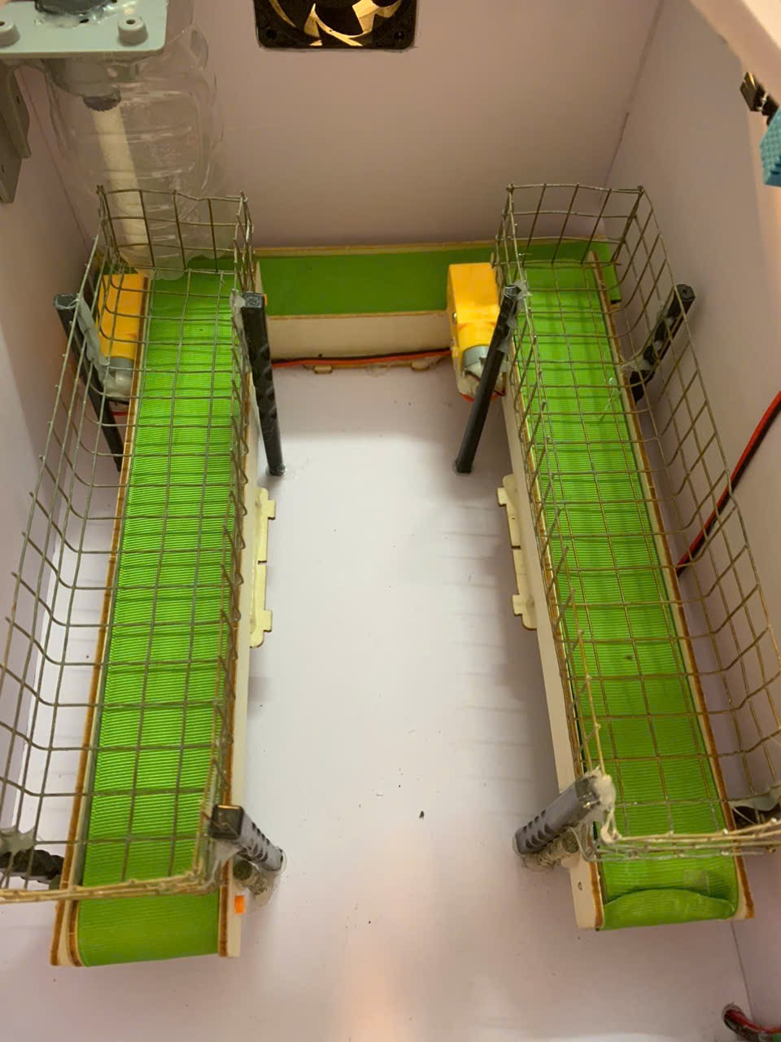
Hình 13 Hệ thống bang tải
- Ứng dụng và chức năng:
  - Tích hợp hệ thống chuồng nuôi đặt phía trên băng tải giúp đưa lượng chất thải ra
  - Giảm thời gian xử lý chất thải, vệ sinh chuồng trại.
  - Tích hợp với mô hình nông nghiệp => sử dụng phân làm phân hữu cơ cho cây trồng, giảm lượng phân hóa học
  - Tối ưu hóa môi trường sống cho vật nuôi, giảm thiểu các bệnh dịch gây hại cho vật nuôi.

Quạt
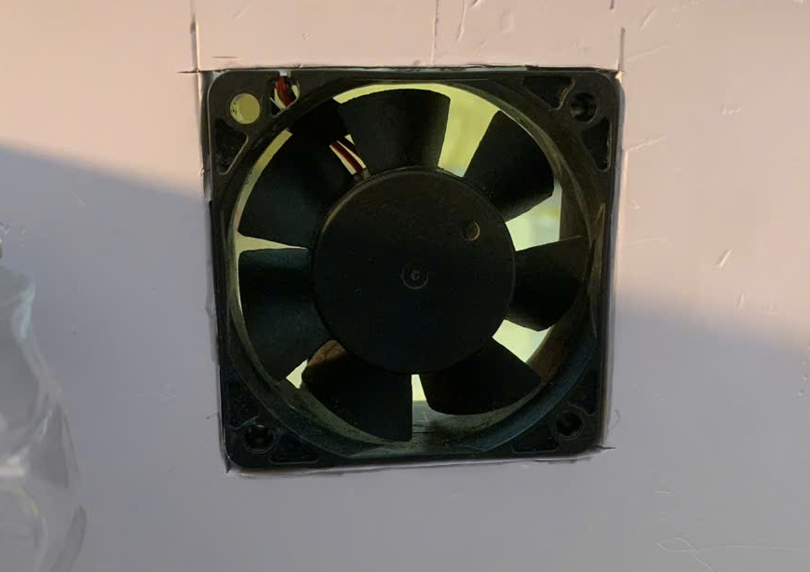
Hình 14 Quạt thông gió
- Chức năng trong mô hình
  - Điều hòa lưu thông không khí
  - Hạ nhiệt độ khi khí hậu quá nóng.
  - Thông gió làm giảm ẩm ướt, vi khuẩn, nấm mốc.
  - Tối ưu tiêu thụ nguồn năng lượng
  - Tạo môi trường sống ổn định ch vật nuôi.
  - Có khả năng đồng bộ với hệ thống phun sương giúp làm giảm nhiệt độ nhanh chóng

Giới thiệu về Blynk

Giới thiệu chung

Blynk là một nền tảng IoT (Internet of Things) giúp người dùng dễ dàng tạo ra các ứng dụng điều khiển từ xa cho các thiết bị thông minh. Điểm đặc biệt của Blynk chính là sự linh hoạt và dễ sử dụng người dùng có thể tạo ra các ứng dụng để điều khiển đèn, quạt, cảm biến nhiệt độ, đo lường độ.

Blynk hỗ trợ đa nền tảng, từ các thiết bị di động như điện thoại thông minh đến các thiết bị như Arduino, Raspberry Pi, ESP8266 và nhiều hơn nữa.

Nó là một bảng điều khiển kỹ thuật số nhờ đó bạn có thể xây dựng giao diện đồ họa cho dự án của mình bằng cách kéo và thả các widget.

Việc thiết lập mọi thứ rất đơn giản và bạn sẽ bắt đầu sau chưa đầy 5 phút.

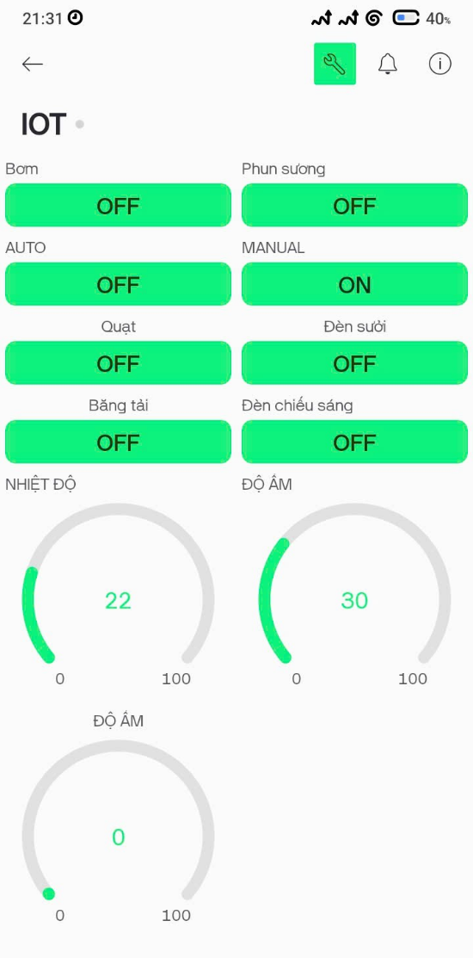
Blynk được thiết kế cho IoT. Nó có thể điều khiển phần cứng từ xa, nó có thể hiển thị dữ liệu cảm biến, nó có thể lưu trữ dữ liệu, trực quan hóa và làm nhiều thứ hay ho khác
Hình 15 Ứng dụng Blynk

Có các thành phần chính trong nền tảng:

Ứng dụng Blynk - cho phép bạn tạo giao diện cho các dự án của mình bằng cách sử dụng các widget khác nhau.
- Blynk Server - chịu trách nhiệm về tất cả các giao tiếp giữa điện thoại thông minh và phần cứng. Bạn có thể sử dụng Blynk Cloud hoặc chạy cục bộ máy chủ Blynk riêng của mình. Nó là mã nguồn mở, có thể dễ dàng xử lý hàng nghìn thiết bị.
- Thư viện Blynk - dành cho tất cả các nền tảng phần cứng phổ biến - cho phép giao tiếp với máy chủ và xử lý tất cả các lệnh đến và lệnh đi.

Mỗi khi bạn nhấn một nút trong ứng dụng Blynk, thông điệp sẽ truyền đến không gian của đám mây Blynk, và tìm đường đến phần cứng của bạn.

Đặc tính

Các đặc tính của Blynk:
- API và giao diện người dùng tương tự cho tất cả phần cứng, thiết bị được hỗ trợ.
- Kết nối với đám mây bằng cách sử dụng: Wifi, Bluetooth……
- Bộ Widget dễ sử dụng.
- Thao tác ghim trực tiếp mà không cần viết mã.
- Dễ dàng tích hợp và thêm chức năng mới bằng cách sử dụng ghim ảo.
- Giao tiếp giữa thiết bị với thiết bị sử dụng Bridge Widget.
- Theo dõi dữ liệu lịch sử qua tiện ích SuperChat.

Nguyên lý hoạt động chung của hệ thống
- Thu thập dữ liệu từ các cảm biến
- Cảm biến nhiệt độ: đo nhiệt độ môi trường theo thời gian thực.
- Cảm biến độ ẩm không khí: xác định mức ẩm khô – ẩm trong không gian nuôi hoặc trồng.
- Cảm biến độ ẩm đất: đo độ ẩm đất quá khô hay quá ẩm để xác định tưới nước hoặc không.
- Phân tích & xử lý dữ liệu.
- Nếu nhiệt độ cao hơn ngưỡng đặt → bật quạt + phun sương.
- Nếu nhiệt độ thấp hơn ngưỡng → bật hệ thống sưởi.
- Nếu độ ẩm không khí quá thấp → kích hoạt phun sương.
- Nếu độ ẩm đất thấp → bật máy bơm tưới.
- Nếu độ ẩm đất đã đủ → tắt máy bơm để tránh úng.
- Điều khiển các thiết bị
- Quạt thông gió: Tự bật khi nhiệt độ cao, Tự tắt khi môi trường đã mát.
- Máy bơm: Chạy khi độ ẩm đất thấp, Ngừng khi độ ẩm đạt mức tiêu chuẩn.
- Hệ thống sưởi: Hoạt động khi môi trường quá lạnh, Tắt khi nhiệt độ đạt ngưỡng tối ưu.
- Phun sương: Giảm nhiệt, tăng ẩm khi trời quá khô và nóng, Tự tắt khi ẩm đạt độ yêu cầu.

Tính tiện lợi của mô hình
- Có thể giám sát từ xa qua thiết bị thông minh
- Tiết kiệm điện, tối ưu hóa nguồn điện năng lượng mặt trời, giúp giảm thiểu quy trình xử lý trong trang trại.
- Dễ dàng mở rộng quy mô trang trại hoặc thêm các cảm biếm khác
- Mô hình thân thiện với môi trường.
- Tự động hóa cao
- Môi trường sống ổn định
- Tích hợp với mô hình nông nghiệp tuần hoàn.

NGUỒN NĂNG LƯỢNG MẶT TRỜI TRONG TRANG TRẠI

Giới thiệu

Điện năng lượng mặt trời là một giải pháp năng lượng tái tạo, sử dụng ánh sáng mặt trời để sản xuất điện. Đây là một công nghệ không chỉ giúp giảm thiểu sự phụ thuộc vào các nguồn năng lượng hóa thạch mà còn góp phần bảo vệ môi trường bằng cách giảm lượng khí thải carbon dioxide.

Hệ thống điện năng lượng mặt trời hoạt động dựa trên nguyên lý quang điện, trong đó các tấm pin mặt trời (hay còn gọi là mô-đun quang điện) thu nhận năng lượng từ ánh sáng mặt trời và chuyển hóa thành điện năng. Quá trình này không tạo ra chất thải hoặc ô nhiễm, do đó, nó được coi là một trong những phương pháp sạch nhất để sản xuất điện.

Hiện nay, việc ứng dụng điện năng lượng mặt trời ngày càng phổ biến, đặc biệt là ở các quốc gia có nhiều nắng như Việt Nam. Các hệ thống này có thể được lắp đặt trên mái nhà của các hộ gia đình, doanh nghiệp, hoặc ở quy mô lớn hơn như các nhà máy điện mặt trời.
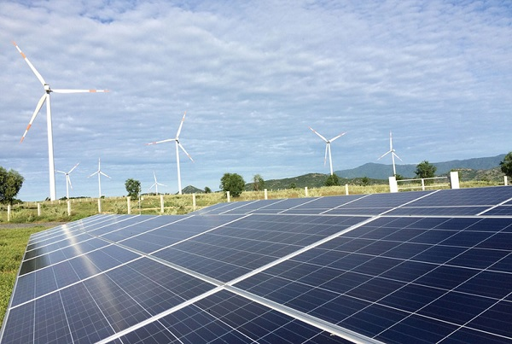
Hình 16 Tấm pin năng lượng mặt trời

Nguồn gốc của năng lượng mặt trời

Mặt Trời là một ngôi sao khổng lồ nằm ở trung tâm Hệ Mặt Trời, có đường kính khoảng 1,39 triệu km và hoạt động như một lò phản ứng hạt nhân tự nhiên. Trong lõi của nó, các nguyên tử hydro liên tục hợp nhất (phản ứng nhiệt hạch) để tạo thành heli, đồng thời giải phóng lượng năng lượng khổng lồ dưới dạng bức xạ điện từ.

Một phần nhỏ của năng lượng đó, chỉ khoảng 1/2 tỷ phần tổng năng lượng phát ra và đến được Trái Đất. Dù tỷ lệ này nhỏ, nó vẫn cung cấp đủ năng lượng để duy trì sự sống, điều hòa khí hậu và vận hành mọi quá trình sinh học.

Bức xạ mặt trời khi tới Trái Đất bao gồm:

Tia sáng nhìn thấy (Visible light): cung cấp ánh sáng và là nguồn năng lượng chính cho quang hợp

Tia hồng ngoại (Infrared): mang nhiệt, giúp làm ấm bề mặt hành tinh.

Tia cực tím (Ultraviolet): có năng lượng cao, một phần bị tầng ozone hấp thụ để bảo vệ sinh vật khỏi tác hại bức xạ.

Năng lượng mặt trời thuộc loại tài nguyên nào?

Về phân loại, năng lượng mặt trời là một dạng tài nguyên tái tạo (renewable resource), nghĩa là có thể được bổ sung liên tục trong tự nhiên mà không bị cạn kiệt theo thời gian. Mặt Trời được dự đoán sẽ tiếp tục tỏa sáng thêm khoảng 5 tỷ năm nữa, khiến nguồn năng lượng này gần như vô tận đối với nhân loại.

Đồng thời, năng lượng mặt trời cũng được xếp vào nhóm nguồn năng lượng sạch (clean energy) vì quá trình khai thác và sử dụng không sinh ra khí thải nhà kính, không gây ô nhiễm nước hoặc đất, và không làm biến đổi hệ sinh thái tự nhiên.

Khác với năng lượng hóa thạch vốn phải khai thác từ lòng đất, đòi hỏi đốt cháy và phát thải khí CO₂, năng lượng mặt trời không cần đến nhiên liệu, không gây tiếng ồn, và có chi phí vận hành gần như bằng 0 sau khi lắp đặt hệ thống.

Chính vì vậy, năng lượng mặt trời được coi là một trong những giải pháp quan trọng nhất trong chiến lược chuyển đổi sang nền kinh tế carbon thấp (low-carbon economy) mà các quốc gia đang hướng đến.

Đặc điểm nổi bật của năng lượng mặt trời

Nguồn năng lượng tái tạo và vô tận: Không giống như than đá, dầu mỏ hay khí đốt… những tài nguyên có giới hạn và cần hàng triệu năm để hình thành, năng lượng mặt trời là nguồn tái tạo không bao giờ cạn kiệt. Mặt Trời liên tục phát ra năng lượng thông qua các phản ứng nhiệt hạch và chỉ trong một giờ bức xạ của Mặt Trời tới Trái Đất đã vượt xa lượng điện mà cả nhân loại tiêu thụ trong một năm. Điều đó có nghĩa là chỉ cần khai thác một phần nhỏ năng lượng mặt trời, con người đã có thể đáp ứng toàn bộ nhu cầu điện năng toàn cầu.

Sạch, thân thiện với môi trường: Khai thác năng lượng mặt trời không phát thải khí CO₂, SO₂ hoặc bụi mịn, những yếu tố chính gây hiệu ứng nhà kính và ô nhiễm không khí. Quá trình tạo điện từ pin năng lượng mặt trời diễn ra hoàn toàn không cần đốt cháy nhiên liệu, giúp giảm đáng kể lượng khí thải so với điện than hay điện dầu

Công dụng của tấm pin năng lượng mặt trời

Chiếu sáng và sưởi ấm tự nhiên: Ánh sáng mặt trời giúp giảm nhu cầu sử dụng điện chiếu sáng ban ngày, đồng thời mang lại nguồn nhiệt tự nhiên cho nhà ở và cây trồng.

Phát điện từ ánh sáng: Thông qua tấm pin quang năng, ánh sáng được chuyển đổi thành dòng điện phục vụ cung cấp cho các phụ tải trong mô hình

Hỗ trợ sản xuất nông nghiệp thông minh: Nhiều trang trại sử dụng điện mặt trời để bơm nước tưới, quạt, đèn chiếu sáng, vận hành hệ thống giám sát tự động, giúp tiết kiệm chi phí vận hành

Mục tiêu và ứng dụng

Việc triển khai hệ thống điện năng lượng mặt trời tại các mô hình trang trại thông minh không chỉ dừng lại ở việc cung cấp một nguồn điện thay thế, mà hướng đến một hệ sinh thái năng lượng bền vững, tự động và hiệu quả, góp phần nâng cao năng suất nông nghiệp.

Các mục tiêu cụ thể:

Cung cấp nguồn điện ổn định cho các hệ thống tưới tiêu, quạt thông gió, máy bơm, thiết bị cảm biến và hệ thống IoT

Giảm chi phí điện năng, tối ưu chi phí vận hành dài hạn cho trang trại.
- Tăng tính chủ động, đảm bảo hoạt động liên tục ngay cả khi xảy ra sự cố mất điện.
- Nâng cao tính bền vững, giảm phát thải, góp phần bảo vệ môi trường.
- Tăng hiệu quả tự động hóa, khi kết hợp với hệ thống phân phối điện thông minh.

Cấu tạo của hệ thống điện mặt trời

Hiện nay hệ thống điện mặt trời đang được con người đưa vào sử dụng rộng rãi trong gia đình cũng như cuộc sống hằng ngày. Để khai thác hiệu quả nguồn năng lượng mặt trời, con người đã phát triển các hệ thống chuyên dụng với cấu tạo rõ ràng và nguyên lý hoạt động khoa học. Vậy hệ thống điện mặt trời gồm các bộ phận chính sau:
- Tấm pin mặt trời: hay còn được gọi là pin quang điện, pin năng lượng mặt trời là thiết bị chuyển đổi quang năng thành điện năng, điện năng được tạo ra này còn được gọi phổ biến là điện năng lượng mặt trời. Cơ chế hoạt động của thiết bị này dựa trên hiệu ứng quang điện trong vật lý.
- Bộ Inventer: là bộ chuyển đổi dòng điện áp một chiều (DC) thành dòng điện áp xoay chiều (AC). Thiết bị này thường được sử dụng rộng rtrong các thiết bị điện gia dụng.
- Bộ lưu trữ điện năng (Ắc quy): là thiết bị giúp tích trữ điện năng và giải phóng khi cần thiết. Bộ lưu trữ điện năng hoạt động bằng cách chuyển đổi năng lượng điện thành năng lượng hóa học trong quá trình sạc và sau đó giải phóng điện khi cần sử dụng. Bộ lưu trữ rất quan trọng trong hệ thống điện, đặc biệt là các hệ thống năng lượng tái tạo như điện mặt trời và điện gió. Chúng giúp ổn định nguồn điện, giảm sự phụ thuộc vào lưới điện, và tối ưu hóa việc sử dụng năng lượng sạch.
- Bộ điều khiển sạc: là thiết bị quan trọng trong hệ thống điện mặt trời, giúp quản lý và điều chỉnh quá trình sạc pin một cách an toàn và hiệu quả. Không những vậy bộ điều khiển sạc còn có nhiệm vụ kiểm soát dòng điện và điện áp từ các tấm pin mặt trời trước khi nạp vào ắc quy,

Nguyên lý hoạt động

Hệ thống điện năng lượng mặt trời trong trang trại thông minh hoạt động dựa trên cơ chế chuyển đổi quang năng từ ánh sáng mặt trời thành điện năng, sau đó quản lý – lưu trữ – phân phối điện phù hợp cho các thiết bị tự động hóa trong trang trại. Quy trình hoạt động của hệ thống có thể mô tả theo các giai đoạn sau:
- Giai đoạn thu năng lượng: Ánh sáng mặt trời chiếu vào tấm pin → tạo ra điện DC.
- Điều tiết và bảo vệ quá trình nạp (Bộ điều khiển sạc): Ổn định điện áp và dòng điện trước khi nạp vào ắc quy.
- Lưu trữ năng lượng (Ắc quy): Để cung cấp nguồn điện liên tục và ổn định cho các phụ tải.
- Bộ Inverter chuyển đổi DC → AC cho thiết bị.
- Phân phối điện cho các thiết bị trong trang trại
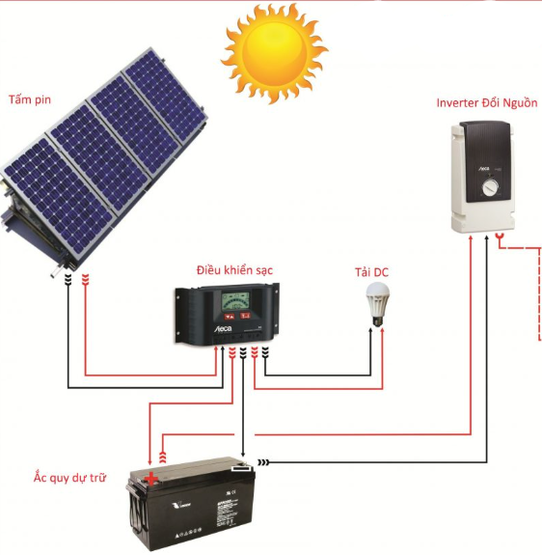
Hình 17 Nguyên lý hoạt động của hệ thống NLMT sử dụng nguồn độc lập

Ưu điểm và nhược điểm

Ưu điểm:

Giảm chi phí điện từ 50–90%.

Tuổi thọ hệ thống.

Chi phí bảo trì rất thấp.

Hoạt động ổn định, an toàn

Dễ mở rộng theo nhu cầu trang trại.

Ứng dụng IoT dễ dàng.

Không gây ô nhiễm.

Giảm phát thải CO₂, không tạo tiếng ồn như máy phát điện,

Nhược điểm:

Phụ thuộc vào điều kiện thời tiết.

Chi phí đầu tư ban đầu cao.

Tuổi thọ và suy giảm hiệu suất theo thời gian.

Cần bảo trì, vệ sinh định kỳ.
- Rủi ro kỹ thuật và an toàn điện.

ỨNG DỤNG CỦA MÔ HÌNH TRANG TRẠI TRONG THỰC TIỄN

Giới thiệu chung

Mô hình trang trại thông minh (Smart Farm) là hệ thống ứng dụng công nghệ số, IoT, trí tuệ nhân tạo và tự động hóa vào sản xuất nông nghiệp nhằm tối ưu quản lý, giảm chi phí, tăng năng suất và đảm bảo an toàn sinh học.

Trong thực tiễn, smart farm cho phép người nông dân kiểm soát trang trại mọi lúc – mọi nơi, giảm phụ thuộc lao động thủ công, đồng thời vận hành theo mô hình tuần hoàn bền vững, nơi chất thải từ chăn nuôi được xử lý và tái sử dụng cho trồng trọt

Ứng dụng của công nghệ trong chăn nuôi gà

Trong mô hình trang trại thông minh được xây dựng, nhóm tiến hành ứng dụng thực tế hệ thống năng lượng mặt trời và điều khiển tự động vào lĩnh vực chăn nuôi gà.

Hệ thống cảm biến trong chuồng gà

Trong trại gà thông minh, cảm biến nhiệt độ đóng một vai trò quan trọng, đảm bảo môi trường sống cho cho gia cầm luôn ổn định và thuận lợi. Cảm biến nhiệt độ không chỉ cung cấp dữ liệu chính xác về nhiệt độ môi trường mà còn giúp tối ưu hóa điều kiện sống, tăng cường sức khỏe và năng suất của đàn gà.

Cảm biến nhiệt độ trong trại gà thông minh thường được thiết kế với tính năng đo đạc chính xác và tự động. Chúng có khả năng theo dõi biến động nhiệt độ trong từng khu vực của trại, từ đó nâng cao khả năng kiểm soát môi trường. Khi nhiệt độ vượt quá ngưỡng cho phép, hệ thống có thể tự động kích thích các thiết bị điều hòa nhiệt độ hoặc thông báo người quản lý để có biện pháp xử lý kịp thời. Điều này giúp giảm nguy cơ mất mát đàn và duy trì sự ổn định trong sản xuất gà.

Sử dụng cảm biến nhiệt độ trong trại gà không chỉ mang lại lợi ích về mặt kỹ thuật, mà còn góp phần bảo vệ môi trường. Việc giảm thiểu lượng thức ăn tiêu thụ và tăng hiệu suất sử dụng năng lượng, chủ trại có thể giảm được lượng khí nhà kính và lượng chất thải, đồng thời giảm áp lực đối với nguồn tài nguyên tự nhiên. Điều này không chỉ giúp nâng cao năng suất và lợi nhuận mà còn đóng góp tích cực vào bảo vệ môi trường, hướng dẫn cho xu hướng phát triển bền vững trong nông nghiệp hiện đại.

Hệ thống tự động hóa trong trang trại

Hệ thống tự động hóa giữ vai trò then chốt trong việc tạo lập và duy trì môi trường sống tối ưu cho đàn gà. Nhờ ứng dụng công nghệ cảm biến, điều khiển tự động và kết nối IoT, các yếu tố như nhiệt độ, độ ẩm, ánh sáng và chất lượng không khí luôn được điều chỉnh trong mức phù hợp, hạn chế tối đa các tác động bất lợi từ môi trường bên ngoài. Điều này không chỉ nâng cao sức khỏe đàn gà mà còn cải thiện năng suất và tính ổn định trong chăn nuôi.

Hệ thống tự động hóa trong trại gà được thiết kế với khả năng vận hành chính xác và liên tục. Các thiết bị như quạt thông gió, máy làm mát, đèn sưởi hay hệ thống chiếu sáng đều được tích hợp với các cảm biến giám sát môi trường. Chúng có khả năng tự động kích hoạt khi thông số môi trường vượt quá ngưỡng cho phép. Chẳng hạn, khi nhiệt độ trong chuồng tăng cao, hệ thống sẽ tự động bật quạt hút. Ngược lại, khi trời lạnh, đèn sưởi sẽ hoạt động để giữ ấm cho gà. Tất cả diễn ra nhanh chóng và chính xác mà không cần sự can thiệp trực tiếp của người nuôi.

Không chỉ dừng lại ở việc điều chỉnh môi trường, hệ thống tự động hóa còn đảm bảo sự ổn định lâu dài cho trại gà thông qua khả năng cảnh báo và ghi nhận dữ liệu. Thông qua ứng dụng trên điện thoại, người quản lý có thể theo dõi tình trạng chuồng trại ở mọi thời điểm.

Việc ứng dụng hệ thống tự động hóa trong trang trại gà không chỉ mang lại lợi ích về mặt kỹ thuật mà còn góp phần giảm chi phí vận hành và sử dụng năng lượng. Các thiết bị hoạt động theo yêu cầu thực tế thay vì chạy liên tục, từ đó tiết kiệm điện năng, giảm phát thải khí nhà kính và hạn chế ô nhiễm môi trường. Đây là hướng đi phù hợp với xu thế phát triển nông nghiệp bền vững, giúp người chăn nuôi vừa nâng cao hiệu quả kinh tế vừa bảo vệ môi trường sinh thái.

Quy trình xử lý và thu gom phân gà

Hệ thống băng tải thu gom phân gà là một giải pháp tự động hóa phổ biến trong các trang trại gà hiện đại. Công nghệ này giúp giảm nhân công, hạn chế tiếp xúc trực tiếp với chất thải, đồng thời đảm bảo vệ sinh và an toàn sinh học trong chuồng nuôi. Quy trình vận hành gồm các bước sau:

Phân rơi xuống máng hứng: Chuồng gà được thiết kế sàn lưới hoặc sàn nghiêng, giúp phân rơi trực tiếp xuống máng thu gom bên dưới, hạn chế rơi vãi ra sàn.
- Băng tải vận chuyển phân: Phân được băng tải kéo ra khỏi chuồng và đưa trực tiếp ra khu vườn trồng cây. Hệ thống này giúp chuyển phân liên tục mà không cần công nhân vận chuyển thủ công
- Bón trực tiếp cho cây trồng: Phân gà được trải đều quanh gốc cây hoặc trộn vào đất vườn trước khi trồng. Nhờ chứa nhiều đạm và khoáng chất, phân giúp cải thiện độ phì nhiêu, tăng khả năng giữ ẩm và thúc đẩy sinh trưởng cây trồng.
- Mô hình tuần hoàn khép kín: Toàn bộ chất thải từ chăn nuôi được tái sử dụng ngay trong trang trại, tạo ra hệ thống tuần hoàn: gà → phân → cây trồng → thức ăn xanh bổ sung cho gà.

Việc ứng dụng phân gà vào trồng trọt theo cách tự nhiên không chỉ mang lại lợi ích kinh tế mà còn tạo ra mô hình sản xuất tuần hoàn ngay trong trang trại. Chất thải từ chăn nuôi được tái sử dụng thay vì bỏ đi, giúp giảm áp lực ô nhiễm môi trường và hạn chế sử dụng phân bón hóa học. Điều này phù hợp với xu hướng nông nghiệp xanh và bền vững, đặc biệt trong bối cảnh người tiêu dùng ngày càng ưu tiên thực phẩm an toàn, có nguồn gốc hữu cơ.

Ngoài ra, mô hình sử dụng phân gà trực tiếp cho cây trồng còn giúp giảm chi phí sản xuất, duy trì độ phì nhiêu của đất và tạo thế cân bằng sinh thái trong khu vực trang trại. Khi được kết hợp với các hệ thống giám sát và điều khiển của trang trại thông minh như cảm biến độ ẩm đất hay hệ thống tưới tự động, hiệu quả của phân gà càng được phát huy rõ rệt. Cây trồng nhận được lượng phân – nước phù hợp, tránh lãng phí và hạn chế hiện tượng “cháy rễ” do bón quá liều.
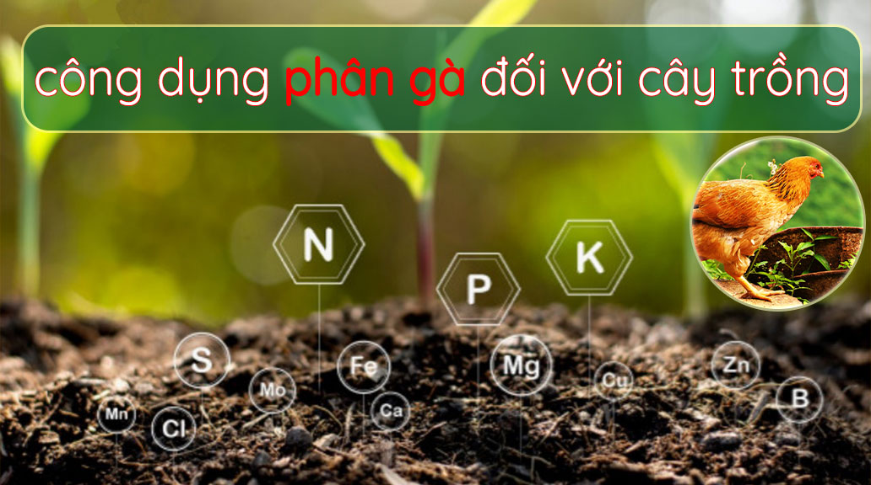
Hình 18 Những công dụng của phân gà đối với cây trồng

Tuy nhiên việc sử dụng bón phân trực tiếp cho cây trồng ngay lập tức có thể dẫn đến các tác nhân gây hại cho cây trồng và sức khỏe của con người do:

Trong phân gà có chứa nhiều vi khuẩn có hại (Hepatite A-Viêm gan, Taenia Saginata-Sán,). Khi chưa được xử lý hết mầm bệnh có thể sẽ lây lan cho con người.

Các mầm bệnh trong phân gà cũng sẽ gây hại cho cây trồng như: thối rễ, tuyến trùng.
- Trong phân gà nhiều nhiều chất hữu cơ và vô cơ, khi chưa ủ hoai cây trồng rất khó hấp thụ, có thể gây nóng và ngộ độc cây.
- Phân gà có ẩm độ cao gây ra mùi hôi khó chịu, gây ô nhiễm môi trường.

Áp dụng vào thực tế địa phương

Giới thiệu

Hà Nội không chỉ nổi tiếng với văn hóa và lịch sử lâu dài mà còn đang nỗ lực mạnh mẽ trong việc áp dụng công nghệ vào ngành nông nghiệp, đặc biệt là trong chăn nuôi. Trong bối cảnh nền kinh tế thế giới ngày càng chuyển dịch về hướng số, việc ứng dụng Internet of Things (IoT) vào chăn nuôi đã trở thành một xu hướng quan trọng để nâng cao hiệu quả sản xuất.

Thực trạng chăn nuôi tại Hà Nội

Theo Chi cục Chăn nuôi và Thú y Hà Nội, TP Hà Nội có với 128 khu chăn nuôi tập trung gồm: 11 khu chăn nuôi bò sữa, 67 khu chăn nuôi bò sinh sản, bò thịt, 106 khu chăn nuôi lợn, 98 khu chăn nuôi gia cầm, với 6.381 trang trại chăn nuôi (bao gồm 130 trang trại lớn, 1.593 trang trại vừa, 4.658 trang trại nhỏ).

Thời gian qua, Hà Nội đã đẩy mạnh ứng dụng nông nghiệp thông minh (IOT) trong ngành nông nghiệp, đặc biệt là trong chăn nuôi. Các mô hình ứng dụng hệ thống IOT đã dần đem lại hiệu quả kinh tế cao, phù hợp với thực tế của Hà Nội và đang khẳng định được vai trò trong thúc đẩy phát triển sản xuất trong điều kiện hiện nay của TP

Những thách thức và hạn chế

Một số thách thức chính đối mặt với việc triển khai IoT trong chăn nuôi tại Hà Nội bao gồm sự không đồng bộ trong việc ứng dụng IoT, tập trung chủ yếu vào một số khâu cụ thể trong quá trình sản xuất và chế biến. Công tác hỗ trợ và thu hút đầu tư vào nông nghiệp thông minh cũng gặp nhiều khó khăn do vốn lớn, hạn chế về quỹ đất, và chi phí cao trong quá trình giải phóng mặt bằng.

Hạ tầng và cơ sở vật chất phục vụ chăn nuôi cũng còn nhiều hạn chế, đặc biệt là tại các hộ gia đình và trang trại nhỏ, không tạo điều kiện thuận lợi cho việc áp dụng công nghệ IoT. Chính sách khuyến khích doanh nghiệp đầu tư vào nông nghiệp thông minh còn hạn chế, và công tác đào tạo cán bộ quản lý, kỹ thuật chưa đáp ứng đủ nhu cầu thực tế.

Ngành chăn nuôi gà cũng gặp không ít khó khăn do quy mô nhỏ lẻ, thiếu con giống chất lượng cao, thiếu nguồn thức ăn chăn nuôi an toàn và giá cả phải chịu sự biến động của thị trường. Đặc biệt, dịch bệnh là mối đe dọa lớn nhất đối với ngành chăn nuôi gà, như dịch cúm gia cầm H5N1, H5N6 và H7N9 đã gây thiệt hại nặng nề cho người nuôi trong những năm qua.

Giải pháp

Nhìn chung, để đẩy mạnh ứng dụng IoT trong chăn nuôi tại Hà Nội, các giải pháp cần được đưa ra một số như sau:

Đầu tư vào nghiên cứu và phòng chống dịch bệnh: Dịch bệnh là một trong những rủi ro lớn nhất đối với ngành chăn nuôi gà, không chỉ gây thiệt hại về số lượng và chất lượng sản phẩm, mà còn làm giảm niềm tin của người tiêu dùng, ảnh hưởng đến nhu cầu và giá cả thị trường. Do đó, việc đầu tư vào nghiên cứu và phòng chống dịch bệnh là rất cần thiết và quan trọng.

Ra soát và đề xuất các quy hoạch khu nông nghiệp thông minh.

Xác định vùng sản xuất chuyên canh có lợi thế và đảm bảo quỹ đất ổn định.

Tăng cường thông tin, tuyên truyền và phổ biến về nông nghiệp thông minh.

Tăng cường thông tin, tuyên truyền và phổ biến về nông nghiệp thông minh

Tăng cường tổ chức tham gia chợ, hội chợ, triển lãm về nông nghiệp thông minh nhằm tạo nơi giao dịch nông nghiệp thông minh để tạo cơ hội giao dịch và phát triển.

Tổng thể mô hình sản phẩm đã xây dựng
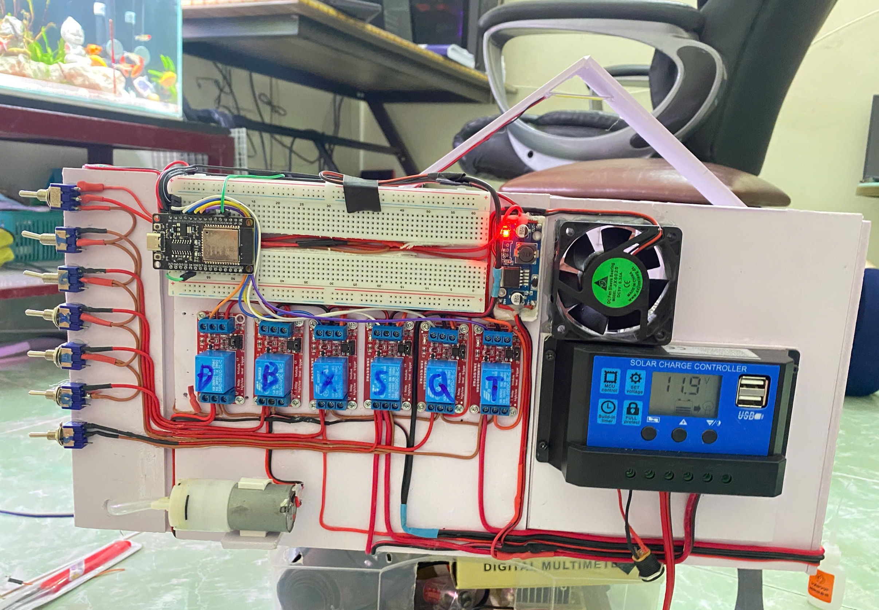
Hình 19 Bộ phận điều khiển của mô hình
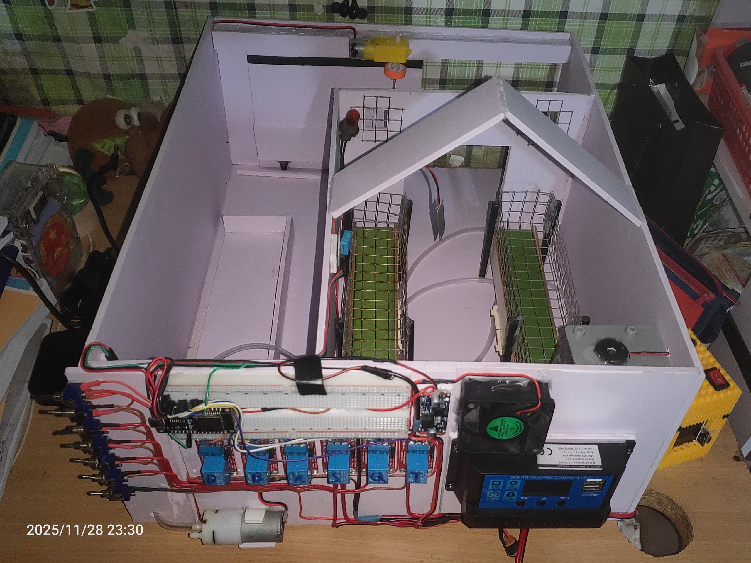
Hình 20 Hình ảnh sản phẩm thực tế

Kết luận

Chăn nuôi trại gà thông minh cần có hệ thống cảm biến hỗ trợ, cơ cấu giám sát từ xa. Hà Nội cũng là địa phương đứng đầu của cả nước về nông nghiệp, nên hệ thống IoT áp dụng cho chăn nuôi cũng cần được triển khai và nhân rộng trên toàn địa bàn. Biết được các thiết bị và yêu cầu để áp dụng trên một hệ thống trang trại chăn nuôi gà thực tế cần có những gì.

KẾT LUẬN VÀ KIẾN NGHỊ

Kết luận

Những cái được

Hoàn thành được các cảm biến, phun sương… với KIT ESP32

Hoàn thành được mô hình ở cả hai chế độ.

Đã tích hợp kết nối điều khiển qua smart phone.

Những cái chưa được

Chưa phát triển sâu về mô hình trồng trọt, chủ yếu tập trung vào mô hình chăn nuôi.

Mô hình chưa được tối ưu.

Kiến nghị

Điều khiển các thông số chức năng qua giọng nói

Nguồn năng lượng dự phòng có thể lấy từ nguồn năng lượng gió.

Sử dụng thêm các cảm biến khác như: cảm biến khí ga, cảm biến sức khỏe cho gà, hệ thống máng ăn, uống tự động.

Ứng dụng được trên mô hình trang trại thực tế

TÀI LIỆU THAM KHẢO
[1] Phạm Hồng Thanh, Phạm Quang Huy, Nguyễn Bá Thành, Nguyễn Phương Trà, Sách ứng dụng IoT trong lập trình nhà nông trại thông minh.
[2] Tác giả: Rastogi A. và Jain VK. "Internet of Things (IoT) for Smart Agriculture: Technologies, Future Directions". Nguồn tham khảohữu ích về các công nghệ IoT được sử dụng trong nông trại thông minh.
[3] "An IoT-Based Smart Farming System for Efficient Agricultural Management", Tác giả: Lee H., Pham V.H., và Yoon Y.J. Phân tích và đánh giá tính hiệu quả của các ứng dụng IoT trong nông trại thông minh.
[4] Phạm Thị Trầm (2020), Nông nghiệp thông minh thích ứng với biến đổi khí hậu, NXB KHXH
[5] Cục Thông tin KH&CN Quốc gia (2020), Nông nghiệp thông minh – Xu hướng và ứng dụng.

